Laumans First 200 (Sargdeckel) #14 rot-engobiert

Randers Tegl

Eigenschaften

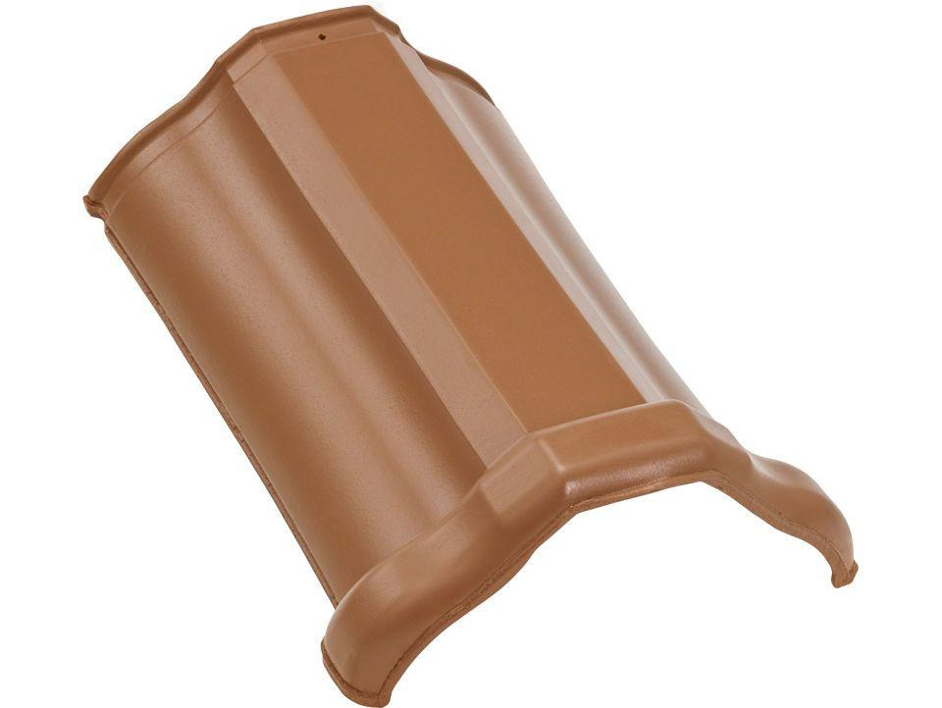

HAN:

99740153

Art Formziegel

First-Ziegel

Farbton

rot

Format

Ganzer Ziegel

Oberfläche

engobiert

Werkstoff

Ton

Breite (mm)

260,00

Länge (mm)

380,00

Deckbreite (mm)

210,00

Decklänge (mm)

350,00